Приложение 2
Технологическая карта.

Приборы и материалы: три батарейки, спираль, амперметр, вольтметр, соединительные провода.
- Соберите схему электрической цепи по рис.1

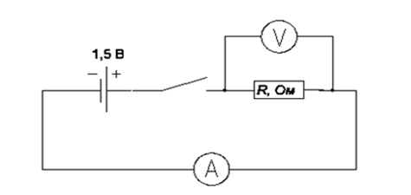

2.Замкните цепь и запишите показания вольтметра и амперметра в таблицу.
3.Присоедините к первой батарейке вторую такую же и снова замкните цепь. Запишите показания приборов.
4. Выполните измерения, соединив последовательно три таких батарейки. Результаты измерений занесите в таблицу.

№ опыта | Напряжение на концах проводника, В | Сила тока в цепи, А
1
2
3

Сделайте вывод: При __________________ напряжения в цепи,
Сила тока ____________________.

